Mateřská škola Sluníčko Sulice - informace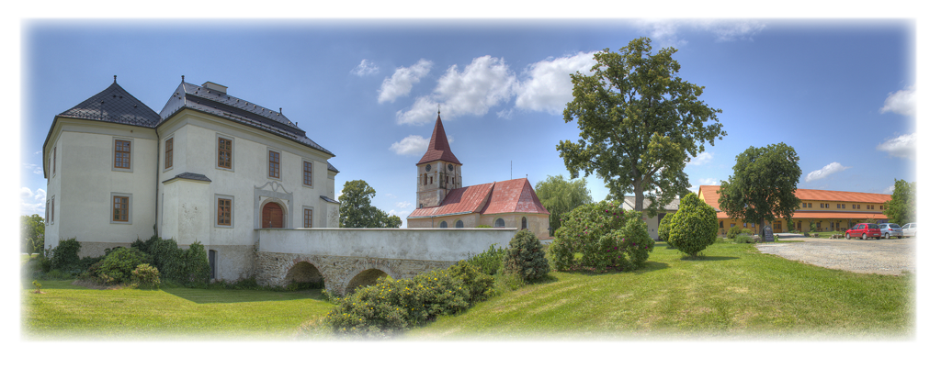
ŠKOLA V PŘÍRODĚ PLUHŮV ŽĎÁR
Termín: 20. – 24. 6. 2022 www.pluhuvzdar.cz
Cena: 4.000,-Kč (vyúčtování po návratu, dle uskutečněných výletů) při 35 platících dětech. Zaplaťte na účet č.: 2246571339 / 0800 do 15. 6. Uveďte VS a do zprávy pro příjemce jméno a příjmení dítěte a třídu (VS = platby obědů a školného).
V ceně – stravování 5x denně, celodenní pitný režim, ubytování, doprava plně vybaveným autobusem s pásy, pedagogický doprovod, zdravotník, pojištění, malé kapesné
Odjezd: v pondělí 20. 6. 2022 v 8:00 hodin od školky
Ubytování: v pokojích ve zděné budově
Návrat: v pátek 24. 6. 2022 (v cca 14 - 15 h. ke škole, přesný čas bude včas upřesněn)
S sebou: spodní prádlo, ponožky, trička, legíny, mikiny, svetry, kalhoty - tepláky, pyžamo, bunda s kapucí, plavky, šátek, ručníky, tenisky - botasky, pevné boty, holiny, čepici, taška na špinavé prádlo, kapesníky, hřeben, zubní pasta a kartáček, kelímek, mýdlo, šampon, opalovací krém, repelent, pláštěnka, batůžek, baterka a náhradní baterie, 1 dopisní známka, penál, karetní či deskovou hru, knížku, plyšáka. Dále batoh s pevnými popruhy a lahvička na pití, která se dá doplňovat, dopis nebo pohled dítěti (předáte při odjezdu p. učitelce), masku na karneval, velké balení sušenek (předáte při odjezdu p. uč.).
Počty věcí jsou na vašem uvážení, raději více. Věci balte s dětmi, ať mají přehled, možná inicály dětí budou dobré.
Ne: digitální hry, cenné předměty ani velké finanční částky!
Co kdy odevzdat:
- bezinfekčnost (a popsané a podepsané léky) + kopii kartičky ZP v den odjezdu u autobusu p. zdravotnici

Prohlášení zákonných zástupců - bezinfekčnost
Jméno a příjmení dítěte: ____________________________________________________________ bydliště: _________________________________________________________________________
Rodné č.: ______________________________, Zdravotní pojišťovna: ______________________
Prohlašuji, že se u výše uvedeného účastníka neprojevují a v posledních dvou týdnech neprojevily příznaky virového infekčního onemocnění (horečka, kašel, dušnost, vyrážka, náhlá ztráta chuti a čichu apod.).

Prohlašuji, že ošetřující lékař nenařídil našemu dítěti změnu režimu, jmenovaný nejeví známky akutního onemocnění (průjem, teplota…) a okresní hygienik ani ošetřující lékař mu/jí nenařídil karanténní opatření.

Není nám též známo, že v posledních dvou týdnech přišel/a do styku s osobami, které onemocněly přenosnou nemocí.

Syn/dcera se může zúčastnit Školy v přírodě – Pluhův Žďár v termínu 20. - 24. 6. 2022. Jsme si vědomi právních následků, které by nás postihly, kdyby toto naše prohlášení bylo nepravdivé.

V Sulicích dne 20. 6. 2022

___________________________________________
Podpis zákonných zástupců dítěte
----------------------------------------------------------------------------------------------------------------------------
Spojení na zákonné zástupce, prarodiče či jiné příbuzné dospělé osoby po celou dobu ŠvP: _____________________________________________________________________________________
Léky:_____________________________________________________________________________________________________________________________________________________________________

Další upozornění: _______________________________________________________________

